Радиотехнические цепи
и сигналы, 3 курс

ЛАБОРАТОРНАЯ РАБОТА №1

РЕЗОНАНСНОЕ УСИЛЕНИЕ И УМНОЖЕНИЕ ЧАСТОТЫ

В работе изучается свойства резонансного усилительного каскада в линейном и нелинейном режимах, а также в режимах удвоения и утроения частоты.

ТЕОРЕТИЧЕСКОЕ ВВЕДЕНИЕ

Резонансный усилительный каскад, изображенный на рис. 1, имеет в качестве нагрузки параллельный колебательный контур, сопротивление которого обладает резким максимумом на резонансной частоте. Соответственно на этой частоте наблюдается максимум коэффициента усиления. Динамическая вольтамперная характеристика полевого транзистора, работающего с нагрузкой, имеет вид, изображенный на рис. 2. При больших запирающих смещениях транзистор закрыт (область отсечки). При большом токе почти все напряжение источника питания (Е) падает на сопротивлении нагрузки, напряжение на усилительном приборе становится очень низким, и это препятствует дальнейшему нарастанию тока (область насыщения).
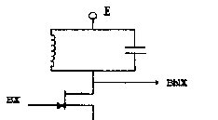
Рис. 1. Резонансный усилительный каскад.
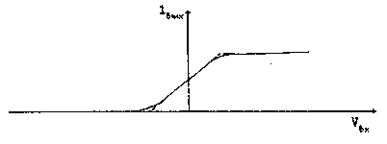

Рис. 2. Динамическая вольтамперная характеристика.

Вольтамперную характеристику можно приближенно представить ломаной, состоящей из трех отрезков прямых (изображено пунктиром на рис. 2). Такая аппроксимация удобна для практических расчетов.
При работе резонансного усилителя на его вход подается постоянное смещение Евх и переменное гармоническое напряжение Uвх. Свойства усилителя зависят от выбора этих величин.
Если Uвх при своем изменении остается в пределах линейного участка вольтамперной характеристики, то усилитель называют линейным или усилителем класса А. В таком усилителе форма тока повторяет форму входного сигнала, как видно на рис. 3. Если на входе гармонический сигнал, то и на выходе кроме постоянного тока имеется сигнал только одной частоты, на которую и настраивается контур.
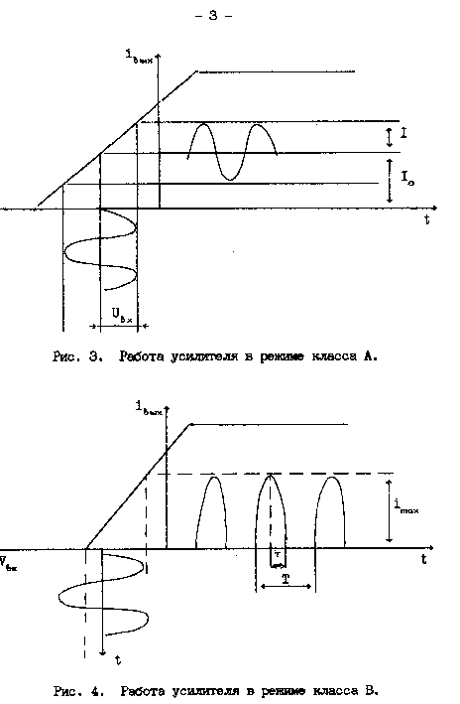
Если рабочая точка выбрана вблизи точки запирания усилителя, то форма тока уже не повторяет входное напряжение, и при подаче на вход гармоники в выходной цепи протекают косинусоидальные импульсы (рис. 4). Такой режим ря5оты называют режимом с отсечкой выходного тока или работой в классе В.

Косинусоидальные импульсы, как и любой периодический сигнал, могут быть разложены в дискретный ряд гармоник с частотами вида nf, где f - частота входного сигнала, а n - целое число. Амплитуды этик гармоник могут быть рассчитаны с помощью коэффициентов Берга 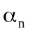:
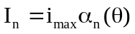, (1)
где 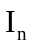 - амплитуда n-ой гармоники, 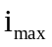 - амплитуда импульса, - угол отсечки 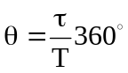, , и Т показаны на рис. 4. Соотношение между гармониками зависит от угла отсечки, но в любом случае первая является самой сильной и имеется тенденция к их постепенному ослаблению.
В резонансном усилителе контур настраивается на первую гармонику, и для нее обеспечивается максимальное усиление. Остальные гармоники усиливаются очень плохо (может быть, даже ослабляются), а так как они и в составе тока слабее первой, то в составе выходного напряжения, снимаемого с контура, они практически отсутствуют. В результате нелинейность не сказывается на форме выходного напряжения, которое оказывается гармоническим, как и в классе А.
Сравним коэффициенты усиления усилителя класса А и класса В. Из рис. 3 легко видеть
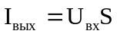,
где 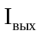 и  - соответственно амплитуда выходного тока и входного напряжения, S - крутизна вольтамперной характеристики.
Тогда на нагрузке, имеющей на резонансе сопротивлений 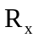, выделится напряжение
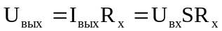.
Видно, что коэффициент усиления в режиме класса А:
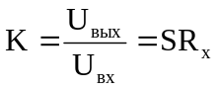.
Режим класса В рассмотрим с помощью рис. 5.
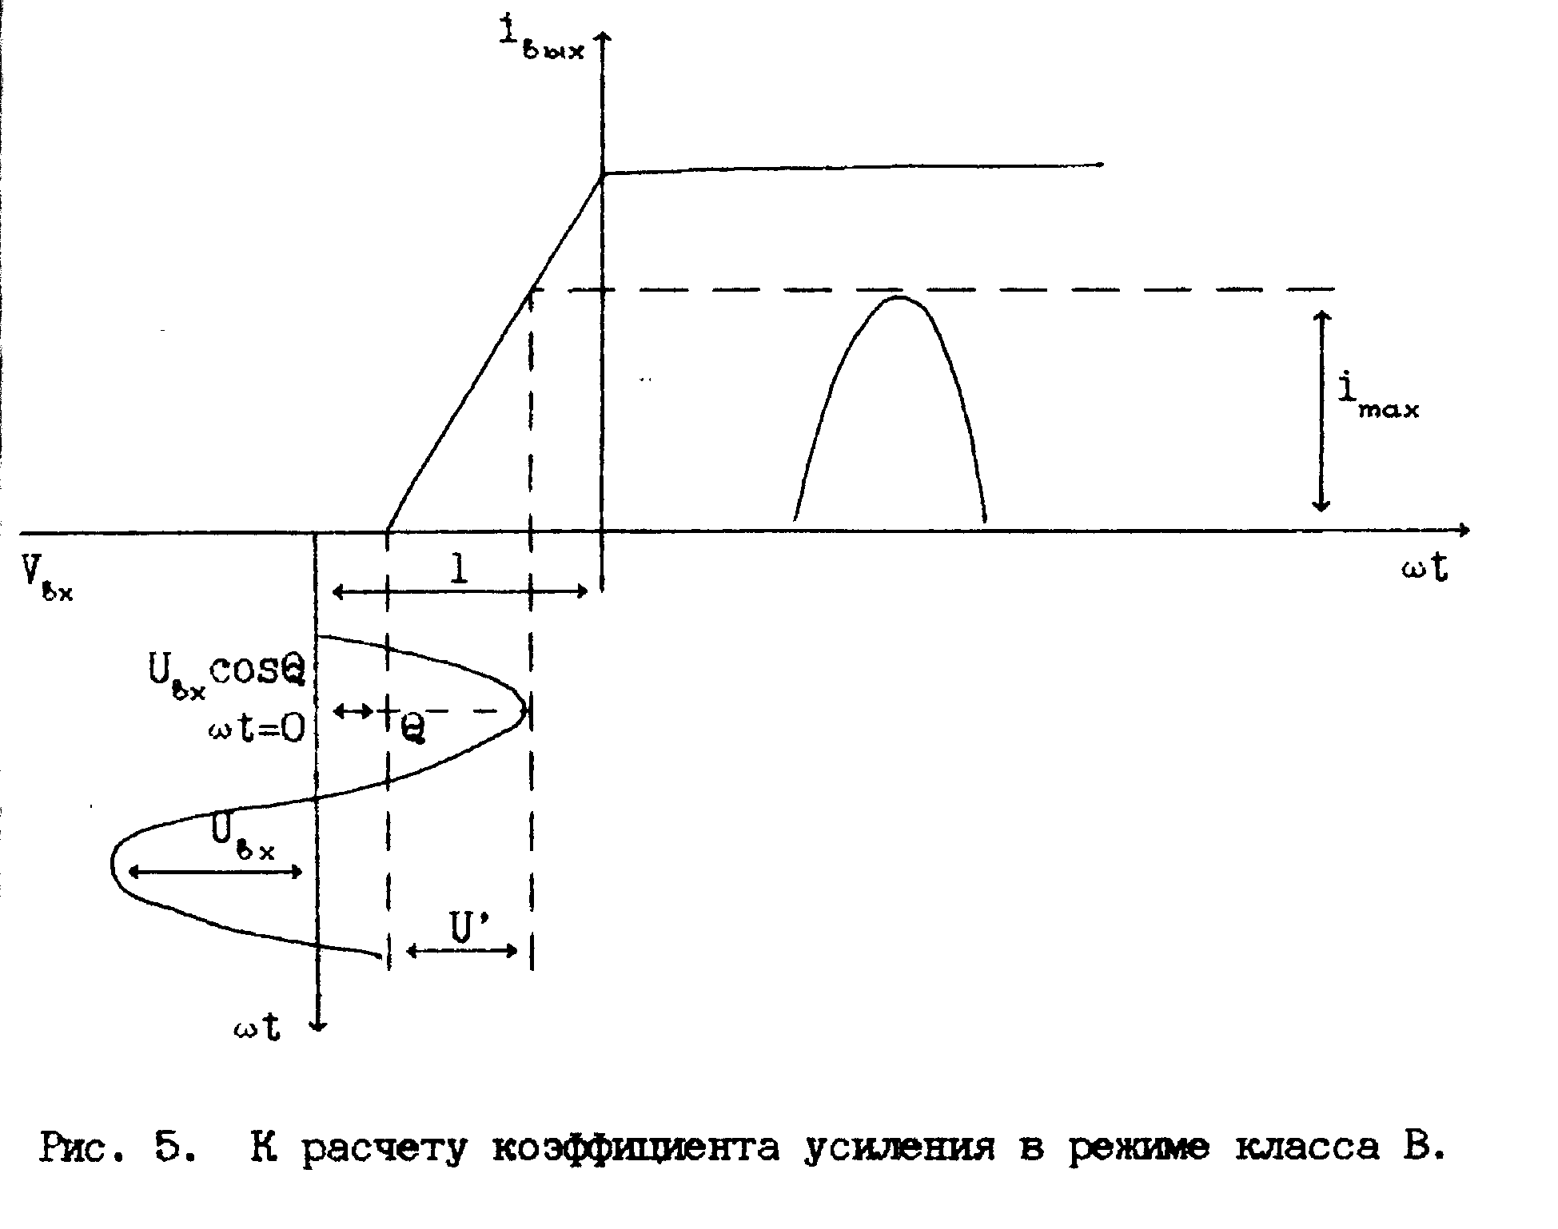
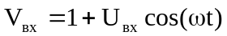
В момент отсечки 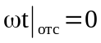. Из рис. 5 видно, что 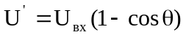и 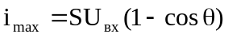. Тогда амплитуда первой гармоники находится с помощью коэффициентов Берга: 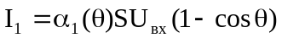 с учетом того, что на нагрузке выделяет напряжение только первая гармоника:
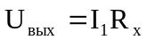,
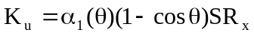.
Сравнивая полученный результат с коэффициентом для класса А, видим, что в классе В появляется дополнительный множитель 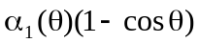. Этот множитель зависит от угла отсечки , но в любом случае оказывается меньше 1. Поэтому с точки зрения коэффициента усиления режим класса В уступает режиму класса А. Несмотря на это, в мощных усилителях (например, в усилителях радиопередающих устройств) режим класса В применяется очень широко. Это объясняется его эффективностью, то есть высоким коэффициентом полезного действия η.
Действительно, для любого усилителя, независимо от режима,
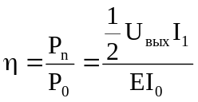, (4)
где Pn - полезная мощность, отдаваемая в нагрузку по переменному току, Po - мощность, потребляемая по постоянному току от выпрямителя, от которого питается усилитель.
Мощности Pn и Po могут быть выражены следующим образом:
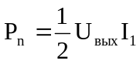, (5)
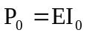,
где Е - напряжение источника питания, Io - постоянная составляющая тока.  в выражении для Pn отражает тот факт, что для переменного напряжения  и первой гармоники тока рассматриваются амплитудные, а не эффективные значения.
Так как напряжение на усилительном электронном приборе не может менять свой знак, то всегда . Так как ток через электронный прибор может протекать только в одну сторону, то, как видно из рис. 3, в режиме класса А всегда 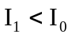, и, следовательно, коэффициент полезного действия меньше 50%.
В режиме класса В и 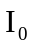 непосредственно не видны, но они, как уже указывалось, могут быть рассчитаны с помощью коэффициентов Берга. При этом оказывается, что 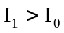. Это свойство позволяет реализовать усилительные каскады с КПД до 75-80%. Высокий КПД очень важен в мощных усилителях даже не столько в связи с экономией затрат, сколько потому, что мощность, взятая от выпрямителя и не использованная для преобразования в колебания в контуре, выделяется на транзисторе в вида тепла. Прогрев транзистора нарушает его характеристики и может вообще вывести из строя. С этой точки зрения преимущество класса В очевидно.
Уже отмечалось, что в нелинейном режиме наряду с первой гармоникой в составе тока имеются высшие гармоники. Если настроить контур на любую из этих гармоник, то именно для нее контур будет представлять значительное сопротивление. Поэтому на контуре будет выделяться напряжение не той частоты, которая подана на вход, а в n раз выше (n - целое число, номер гармоники). Такое устройство называют умножителем частоты. Так как амплитуды гармоник быстро падают с увеличением n, то умножение частоты с большими n в одном каскаде не применяется. Само умножение происходит на нелинейном усилительном элементе, где и создаются гармоники - колебательный контур играет роль фильтра, выделяющего нужную гармонику среди всех остальных.

ВЫПОЛНЕНИЕ РАБОТЫ

Работа выполняется на блоке 1. На нем собран резонансный усилитель с внешним регулируемым смещением. Входной сигнал подается не непосредственно, а через линейный сумматор, на который и подается сигнал от лабораторного генератора. Для наблюдения формы импульсов тока предусмотрена возможность отключения контура и подключения в качестве нагрузки резистора. При работе с контуром можно использовать его с нормальной добротностью, а можно понижать его добротность, шунтируя его резистором. Резонансная частота усилителя около 15 кГц. В макете отсутствует непрерывное измерение постоянного тока усилителя, но сзади макета имеется кнопка, подключающая миллиамперметр в выходную цепь для измерения I₀. Вся шкала прибора при этом соответствует 15 мА.

ЗАДАНИЯ ДЛЯ НАБЛЮДЕНИЯ

Пронаблюдать под руководством преподавателя на анализаторе спектра спектр выходного тока усилителя в режиме класса А (одна гармоника), в режиме класса В при разных отсечках и в режиме сильной перегрузки, когда заход в нелинейную область осуществляется симметрично с обеих сторон, и форма тока близка к симметричным прямоугольным импульсам. Обратить внимание на увеличение числа гармоник при уменьшении угла отсечки, а также на отсутствие четных гармоник в спектре симметричных импульсов.

ЗАДАНИЯ ДЛЯ ИЗМЕРЕНИЙ

1. Исследование усилительных свойств резонансного усилителя в различных режимах.

Подать на вход усилителя сигнал от лабораторного генератора и настроить генератор в резонанс по максимуму выходного напряжения на контуре. Поставить вместо контура резистор, чтобы было видно форму тока. Выбрать два значения 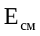. Одно 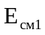 должно соответствовать режиму класса А. Рабочая точка должна быть выбрана так, чтобы при слабом сигнале генератора напряжение на выходе усилителя было гармоническим и при его увеличении начинало ограничиваться с обеих сторон одновременно. Второе 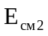 должно соответствовать режиму класса В с углом отсечки около 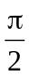. Такое устанавливается исходя из условия, что на выходе должны наблюдаться косинусоидальные импульсы, причем длительность импульса должна быть равна длительности промежутка между ними.
Переключить на резонансный контур и, устанавливая последовательно выбранные и , снять для каждого из них амплитудную характеристику - зависимость 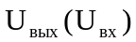 при двух значениях добротности. Обратить внимание на то, что сначала при малых сигналах  быстро растет с ростом 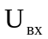, а затем наступает насыщение, когда приближается к Е источника питания и дальше почти не изменяется. Построить снятые графики. Объяснить зависимость коэффициента усиления от режима усилителя и добротности контура.

2. Проверка влияния режима усиления на коэффициент полезного действия.

Получить в режиме класса А () и класса В () одну и ту же амплитуду выходного напряжения (конечно, для этого понадобятся разные ). Измерить в каждом случае величину постоянного тока I₀. При выполнении этого измерения надо иметь в виду, что используемый измерительный прибор является очень чувствительным, и при его включении в выходную цепь к нему одновременно подсоединяется шунт. Так как контакты довольно ненадежны, то возможно включение прибора без шунта, что может привести к выходу его из строя. Поэтому это задание следует выполнять осторожно и, если прибор зашкаливает, немедленно отпустить кнопку.
Если на одном и том же контуре установлено одинаковым, то очевидно, что 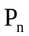 в классе А и В равны. Напряжение Е источника питания вообще не изменяется в процессе работы. Поэтому I₀ пропорционально P₀ и обратно пропорционально η (см. формулы 4 - 5). Проведанные измерения позволяют видеть, что КПД в режиме класса В выше, чем в А (в В для получения той же мощности потребляется меньший ток от выпрямителя).
В режиме класса А и В уменьшать , наблюдать изменение выходного тока I₀. Убедиться, что в режиме класса В I₀ быстро падает вместе с и (то есть и 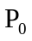 уменьшаются вместе, и КПД остается высоким). В режиме класса А при уменьшении ток I₀ почти не меняется. При малых мощность, потребляемая от выпрямителя, не падает, она практически вся переходит в тепло, поэтому такой режим особенно опасен в смысле перегрева.

3. Изучение умножения частоты.

Пронаблюдать умножение частоты в резонансном каскаде. Для этого следовало бы перестроить его на высшие гармоники. Однако макет не допускает перестройки контура. Поэтому, чтобы наблюдать умножение частоты, следует уменьшить частоту генератора в 2 или 3 раза, так, чтобы контур оказался настроенным на вторую или третью гармонику.
При настройке на первую, вторую или третью гармоники снять зависимость выходного напряжения (на умноженной частоте) от смещения. Величину входного напряжения для всех трех случаев брать одинаковой. Добротность контура желательно иметь возможно выше (без дополнительного его шунтирования).
Следует иметь в виду, что условия фильтрации высших гармоник гораздо труднее, чем фильтрации первой гармоники, так как их амплитуда существенно слабее первой, и она образует заметную помеху. Поэтому для измерений в этом задании следует обязательно пользоваться осциллографом, а не вольтметром, так как иначе легко принять, например, первую гармонику, которая приходит несмотря на расстройку, за вторую, на которую настроен усилитель. Когда на выходе имеется одновременно несколько гармоник, их не всегда удается визуально разделить. Так на рис. 6 изображены сигналы, соответствующие наличию первой и второй гармоник.
На рис. 6а вторая гармоника сильнее первой, и поэтому здесь еще можно приблизительно оценить вторую гармонику, отсчитывая ее, как показано на рис. 6. Рис. 6b изображает случай, когда первая гармоника превосходит вторую, хотя наличие этой второй гармоники очевидно, отсчитывать ее амплитуду без дополнительной фильтрации невозможно. Для этой области смещений измерения не проводятся (эта область все равно не годится для умножения частоты). Ни в коем случае не отсчитывать первую гармонику вместо высших!
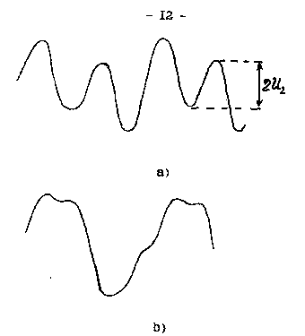
Построить графики для первой, второй и третьей гармоник в одном масштабе. На графиках умножения частоты отметить оптимальные точки, то есть смещения, при которых нужная гармоника наблюдается визуально без примесей других и имеет наибольшую величину. В оптимальных точках для второй и третьей гармоник зарисовать форму выходного напряжения с контуром максимальной добротности, с добротностью, пониженной за счет подключения шунтирующего сопротивления, и с резистором в качестве нагрузки. Объяснить наблюдаемые формы сигналов

Рис. б. Примеры сигналов, содержащих первую и вторую гармоники.

